Урок 9 по курсу «Продвижение бесплатными способами»
(курс 2)

Продвижение в социальных сетях и блоговых системах

В первую очередь здесь я подразумеваю и рекомендую продвижение в тематических социальных сетях и блоговых системах (а также региональных) и в социальных сетях тематики бизнес.
То есть речь идет НЕ об Одноклассниках и Вконтакте, не об SMM, хотя все эти популярные соцсети тоже присутствуют в разделе Общие и тоже, конечно, рекомендую их использовать.
Речь скорее о сайтах, созданных как тематические или региональные сообщества (т.е. по сути небольших порталах нужной вам тематики или региона) или в разделах «Блоги» в рамках подобных порталов.
В этом и основное различие Социальных сетей и Блоговых систем в ТОП Базе.

«Социальные сети» в ТОП Базе – это сайт, целиком созданный как социальная сеть, сообщество. Там вы чаще всего можете общаться и размещаться в других разделах, оставлять комментарии, загружать фотографии, что-то еще. Часто имеется рейтинговая система авторов. Чем больше у вас репутация, тем больше плюшек – например, возможность писать в коллективные тематические блоги, а не только в свой частный.
«Блоговые системы» могут находиться на любом сайте, который даже, к примеру, больше не имеет никаких инструментов для размещения информации или общения, кроме создания блогов. Например, на сайте какой-то электронной газеты может быть раздел «блоги».
Блоговые системы могут быть частью Социальных сетей и изредка я их дублирую в обоих разделах.

Как бы то ни было, и то, и другое – это обычно возможность разместить либо прямую ссылку, либо упоминание в нужном вам контенте (в статье, анонсе), рядом с нужными ключевыми словами или часто на нужных ключевых словах.
Поэтому тут я не буду писать тут о том, как быть популярным блоггером - про это уже написано. А про то, какие поля и как заполнять, для того чтобы регулярно размещать материалы с SEO-целями – такого руководства пока еще нет, я пишу про это.

Сравнение –
Блоговые системы и соцсети
VS
Каталоги статей

По сути, социальные сети и блоговые системы примерно равны каталогам статей – иногда некоторые из тех сайтов, что у меня находятся в блоговых системах, я вижу в других базах в «Каталогах статей» или в «трастовых базах».

Размещение в соцсетях и блоговых системах имеет свои дополнительные плюсы и минусы по сравнению с каталогами статей.

Плюсы социальных сетей, блоговых систем по сравнению с каталогами статей – реальное внимание и переходы целевой аудитории, чаще всего более быстрая индексация материала, более высокие показатели доменов, на которых размещаются соцсети и блоговые системы, меньшая заспамленность ресурса, зачастую узкая тематическая или региональная направленность, что дает большой плюс.
В большинстве случаев в соцсети и блоговые системы НЕ нужна действительно интересная статья, это может быть просто короткий анонс, выражение личных мыслей на пару абзацев или новость.

Минусы социальных сетей и блоговых систем по сравнению с каталогами статей – ваш пост в соцсети или блоговые системы иногда может не пройти модерацию если ставить ссылку на нужных ключевых словах и особенно если сделать это 2-3 раза, как это довольно часто разрешают делать каталоги статей.

На мой взгляд плюсов гораздо больше.

Приведу пример:
Тематические социальные сети:
http://seomaster.name/ - SEO, веб-дизайн
http://www.medkrug.ru/ - медицинская

Тематические блоговые системы:
http://www.bermama.ru/blogs женские
http://www.bikerspublic.com/collector.php?mode=blog мото

Региональные социальные сети:
http://friends.ua закрытая (с обязательной регистрацией для просмотра) украинская соцсеть
http://crimeanet.com/ открытая украинская соцсеть

Региональные блоговые системы:
http://blogs.amur.info/ Дальневосточный ФО

Бизнес социальные сети:
http://professionali.ru/ очень популярная бизнес соцсеть «Профессионалы»
http://delovoymir.biz/

Бизнес блоговые системы:
http://www.businesspartner.ru/blogi-na-biznespartner-ru/dashboard/write-2.html
В ТОП Базе сейчас содержатся:
930 социальных сетей и блоговых систем (против 350 каталогов статей. И текущая тенденция - каталоги статей исчезают, соцсети и блоговые системы чаще появляются новые).
Из них:
630 социальных сетей (из них 117 общетематических, 371 тематических, 30 тематики бизнес, 108 региональных)
303 блоговые системы (из них 31 общетематических, 141 тематических, 10 тематики бизнес, 121 региональных)
Немного развернутая структура Социальных сетей и Блоговых систем в ТОП Базе:
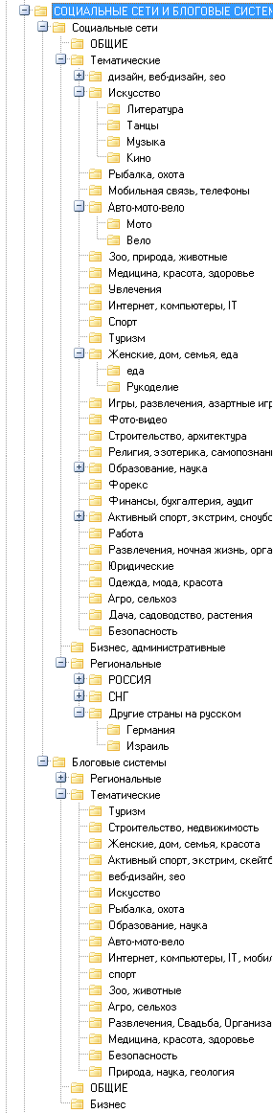
ПЛЮСЫ социальных сетей и блоговых систем

1) Располагаются чаще всего на качественных СДЛ («сделанных для людей») сайтах, часто с хорошими или как минимум растущими показателями тИЦ, PR и пр. Особенно блоговые системы часто располагаются в рамках давно существующих порталов, которые имеют хорошие трастовые показатели.
2) Много тематических, региональных – узконаправленных, что тоже обычно большой плюс для продвижения в нужном регионе или в нужной тематике, по определенным ключевым словам.
3) Имеют хорошую модерацию, часто не заспамлены (но хорошая модерация накладывает и на вас повышенные требования к качеству размещаемого контента)
4) Ссылка ставится в рамках вашего собственного контента как минимум от 250 знаков, но чаще от 700-1000 и больше знаков.
То есть она смотрится более естественной для поисковых систем, вы можете создать ей интересное текстовое окружение, которое заставит людей перейти по ней, а также разместить нужные околоссылочные ключевые слова, кроме того, чаще всего у вас получится, при желании, разместить ключевые слова в заголовке вашего поста.
Одно большое пожелание – размножайте тексты, пишите побольше уникальных для социальных сетей и блоговых систем.
5) Кое-где (процентов 20-40, наверное, от общего количества) используется система визуального редактирования текста (со значками как в Microsoft Word) либо BB Code, что позволяет часто вставить ссылку на нужных словах.
6) Вы можете продвигать с их помощью страницы любого уровня (не только главную), а также ссылки на другие сайты, кроме своего, ссылки на группы в популярных соцсетях – Вконтакте, Фейсбуке и пр. Что дает вам возможность продвигать любые разделы сайта или прокачивать весом другие более трастовые ссылки на ваш сайт (делать ссылочные пирамиды), решать другие побочные цели, такие как защита контента, создание информационного повода и пр.
7) Ссылки из социальных сетей и блоговых систем я часто вижу в Яндекс Вебмастере – т.е. пока еще довольно часто ставятся прямые, открытые к индексации ссылки (но не забывайте, что и закрытые в nofollow ссылки, и упоминания бренда или URL (даже не активные) тоже сейчас идут в хороший плюс, если располагаются на трастовом сайте, особенно вашей тематики или региона).

8) Быстрая индексация без дополнительной стимуляции - обычно в течение 1-3 дней в соцсетях и от нескольких дней до пары недель в блоговых системах.
9) С социальных сетей у меня, к примеру, всегда есть целевые переходы на сайт (даже если их несколько) – если ваше сообщение было составлено интересно для аудитории. Это, конечно, большой плюс и для ссылки (если по ней кликают, то она больше ценится поисковыми системами), и для узнаваемости вашего предложения, вашего бренда, для возможных продаж или других действий, в которых вы заинтересованы.
9) Эти сайты как вид достаточно стабильны, редко исчезают или закрываются.

МИНУСЫ социальных сетей и блоговых систем
1) требуется часто чуть больше времени на то, чтобы сначала оглядеться, очень желательно прочитать правила.
Это нужно, чтобы понять,
во-первых, какие посты здесь публикуются и приветствуются,
во-вторых, где именно (только в свой личный блог, на главную страницу в коллективные анонсы и блоги) вы сможете писать и,
в-третьих, нужны ли какие-то дополнительные действия, прежде, чем вы сможете писать (возможно, вам придется сначала набрать небольшой рейтинг, просто комментируя, активно участвуя в жизни сообщества, но это встречается довольно редко)
Ну и, исходя из тех правил и ситуации на каждой социальной сети, вы сразу примерно поймете, подойдет ли ваш анонс или объявление, статья, или нужно подавать в другом ключе, чтобы более гарантированно пройти модерацию.
Также сразу будет понятно, допускаются ли только узкотематические материалы, или можно писать и на отвлеченные темы.

Но вообще сложностей и «минусов», кроме подготовки материалов, у социальных сетей и блоговых систем нет. Это удобный и достаточно эффективный во всех планах вид размещения, очень мной рекомендуемый.

Таким образом, размещение в социальных сетях и блоговых системах даст вам:
• 20-70 % ((в процентах от общего количества размещенных материалов) прямых открытых ссылок в хорошем контенте, естественном для поисковых систем на довольно хороших, трастовых сайтах - тематических, региональных, общетематических, деловых. Многие социальные сети любимы поисковыми системами и хорошо и быстро индексируются, воспринимаются как социальный сигнал, что дополнительно повышает скорость индексации ваших материалов и ваш траст.
• кроме прямых ссылок еще упоминания вашего сайта (без активной ссылки) и вашей компании (проекта).
• Переходы на сайт вашей целевой аудитории, зачастую увеличение продаж, увеличит узнаваемость вашего сайта или вашего бренда среди целевой аудитории.

Написание материала

Для начала, что вообще мы можем продвигать в данном виде сайтов?
В принципе, все:
- Сам домен (главную страницу)
- Отдельные разделы сайта – например, обращение к партнерам, раздел акции, каталог, раздел с отзывами и т.д.)
- Отдельные товары или услуги, бренды, направления (страны или туры для турагентства и т.д.)
- Отдельные новости или новинки, акции, спецпредложения
- Интересные материалы на сайте - статьи, блог, памятки, FAQ, инструкции, что угодно полезное и интересное.
- Видео

- Продвижение с целью привлечения внимания целевой аудитории (можно опять же делать разные сообщения для разных категорий) - тут главное интересный текст, а ссылка ставится на главную страницу или наиболее подходящий материал или раздел.
Где-то вы можете вести блог лично, где-то заводить блог от лица компании – чаще всего выбирать вам, обычно возможны оба варианта.

Есть 2 типа материалов для продвижения в новостных и статейных видах сайтов, коими являются социальные сети и блоговые системы:

- Уникальные анонсы к интересной статье, УЖЕ размещенной на вашем сайте.

Делаете ссылку из материала, т.е. ведете пользователя на материал на вашем сайте.

Здесь чаще всего основная цель - привлечение целевого трафика, то есть важно, чтобы анонс был действительно интересным и побуждающим перейти на ваш сайт.

А также такой вид размещения используется для продвижения данной страницы, разбавления и разнообразия ссылочной массы, добавляет веса самому домену.

Анонсы вы можете размножать с тем же Генератором значений в Allsubmitter.

Размеры могут быть по требованиям соцсетей разные – бывает, ограничение в 250 знаков, бывает от 400 до 700 знаках (в пределах), бывает 1000 и больше.

Поэтому я лично всегда делаю описания всех этих размеров и в каждого размера примерно по 5 описаний.

- Новая уникальная статья или новость, созданная специально для блога или социальной сети (НЕ размещенная на вашем сайте).

В среднем где-то до 2500 знаков. Очень желательно качественно размножить ее и целиком размещаете в социальных сетях и блоговых системах. Либо размещать без размножения только в одной, лучшей соцсети (типа Хабрахабра).

Основная цель такого размещения – получить ссылочную массу нужного вида. Другая цель – сформировать нужное отношение к продукту, компании, услуге.

Ссылку в этой статье ставите на нужных ключевых словах (или естественную URL как источник или рядом с околоссылочным с ключевыми словами) – в первую очередь для анкорного продвижения, а также для увеличения веса конкретной страницы, домена в целом, для разнообразия ссылочной массы.

Но помните, что ссылка на нужных вам ключевых словах может не понравиться модераторам крупнейших соцсетей, поэтому желательно сначала пройтись по чужим статьям и посмотреть допустимые форматы размещения. Или сразу ставить ссылку только в формате URL или на названии источника.

Один из подвидов этого размещения – написание каких-то личных заметок, эмоций по какому-то поводу в блоговые системы (в созданный там ваш личный блог или блог компании). И аккуратное проставление ссылок (как будто вы наткнулись на этот сайт).

Это как раз могут быть ссылки не только на ваш собственный сайт, но и на другие «жирные» сайты, где вы купили статью и разместили ссылку на ваш сайт с точным вхождением важного для вас анкора, для «прокачки» этих ссылок.

Также можно использовать этот вид продвижения для того, чтобы разместить пост, где ваша ссылка будет соседствовать с другими ссылками на крупные тематические сайты вашей отрасли, на ваших конкурентов в том числе. Этот способ продвижения рекомендуют многие известные SEO-специалисты.

В социальных сетях и блоговых системах можно продвигаться с одним сайтом многократно, хотя, конечно, желательно не перестараться. Но, в общем, если делать самые разные перекрестные комбинации - что продвигать и с какой целью, какой материал, то получится очень-очень много вариантов, было бы желание работать и не лениться.

Что еще…

Можно размещаться в социальных сетях не только вашего региона, но и интересного вам региона - если например вы российская фирма, но у вас есть обращение к украинским партнерам, можно публиковать анонс типа

Разыскиваются украинские партнеры по продаже автозапчастей! (заголовок примерный, важно еще посмотреть, подходят ли подобного формата заголовки)

Или вы можете брать соцсети и блоговые системы той тематики, которая у вас частично затрагивается.
Если у вас, к примеру, сайт заработка в интернете в различных областях, в том числе инвестиции в автомобильной отрасли, то вы можете использовать не только категорию бизнес и интернет, но и автомобильные тематические соцсети и блоговые системы конкретно с анонсом этого предложения.
Или если у вас размещаются приколы и анекдоты на разные темы, вы можете разместить анонс с лучшими анекдотами про автомобилистов в автомобильном блоге и дать ссылку на «больше анекдотов про автомобилистов».

Вот так, к примеру, выглядят разделы одной SEO-социальной сети seogang.ru
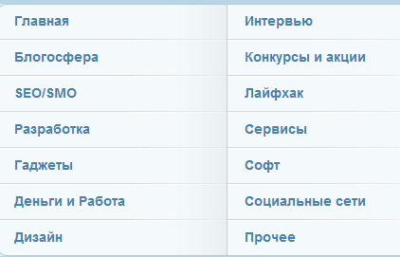

Как видим, разместить можно не только темы разработки и продвижения сайтов, но и другие темы: гаджеты (компьютеры, мобильные), про работу (а также, наверняка, образование, и заработок в интернете, и можно что-то про бизнес), лайфак (практически что угодно), а также «Прочее» - если перейти туда, мы видим одобренные модераторами посты про мебель, туризм и так далее.
Главное, чтобы написаны и оформлены были более менее качественно.
-------
Я чаще всего публикую уникальные анонсы новых материалов моего сайта – статей, новостей, акций. Наверное, потому что это быстрее и обычно мне важнее цель – привлечь реальных заинтересованных посетителей и потенциальных покупателей на сайт.
Публикуюсь обычно на 6-8 самых активных SEO-социальных сетях, которые дают небольшой выхлоп по посещаемости – в среднем у меня это 5-20 человек за 1-2 дня после публикации. Ну и плюс в большинстве случаев прямую ссылку на тематическом ресурсе.

Но хороший эффект даст вам, конечно, и размещение специально написанных статей на крупных социальных сетях вашей тематики.
Вы со временем сами поймете, какие соцсети в вашей области являются лучшими и приводят вам трафик. Взять тот же Хабрахабр – на него можно размещать только специально написанные качественные и уникальные статьи, интересные пользователям этой соцсети, но при этом и выхлоп будет очень ощутимый.

Создание проекта

Какие есть нюансы по размещению в социальных сетях и блоговых системах:

- Все требуют предварительную регистрацию. Сначала вы проходите регистрацию, потом должны залогиниться и уже потом из личного кабинета или подходящего вам коллективного блога постить материал. Часто требуется подтверждение по почте. А иногда требуется время, пока администратор проверит вашу учетную запись.
- Чаще всего ваш логин будет потом подписываться как автор статьи (хотя во многих соцсетях можно задать дополнительно имя фамилию или псевдоним, который и будет отображаться). Но все равно старайтесь выбирать «говорящий» логин - название вашего бренда, сайта, ваш псевдоним или имя.
- Требуется аватар – подумайте над ним заранее, если хотите более заметное и привлекательное размещение.
- Очень важный момент – в социальных сетях обычно отслеживают по IP и не допускают дублей эккаунтов (как и чаще всего на форумах). Поэтому самый очевидный вариант – писать все посты от одного эккаунта – от одного лица человека или компании. Плюс вы можете «прокачивать» себя как участника конкретной соцсети, получая различные бонусы в виде более приоритетных размещений и так далее. А также вам могут приходить комментарии на ваши материалы, удобно будет везде отвечать от одного лица.

Создание проекта

Заголовок

Заголовок должен быть в первую очередь интересным, а также очень желательно содержать ключевые слова.

Длина заголовков в разных соцсетях и блоговых системах допускается разная - бывают
требования до 50 знаков, бывают не ограниченные. Готовьте разные.

Это НЕ может быть коммерческий заголовок типа как для досок объявлений – «Продам гараж в Москве 150 кв. м у метро Сокольники».

Что-то скорее статейное или новостное для социальных сетей и в принципе практически любого формата для блогов (т.к. подразумевается выражение ваших собственных мыслей и эмоций).

К примеру,

Решение гаражного вопроса в Москве
Как получить хороший гараж в Москве?
Тенденции гаражного строительства в Москве в 2013 г.
Как я добыл себе гараж в Москве дешево и без лишних заморочек

И желательно для каждой соцсети свой уникальный заголовок – т.е. пишите достаточное количество вариаций на одну тему перед началом размещения.

Описание

Описание зависит от того, какой из методов продвижения вы избрали

- Уникальный анонс статьи, новости, раздела вашего сайта
- Уникальная статья, написанная специально для блога/соцсети и не повторяющая материал вашего сайта.

В первом случае обычно это более короткие описания – размером 250, 400-700 и 100 знаков.

Во втором – примерно в пределах от 2000 до 3000 знаков. Такие большие материалы размещают практически во всех блоговых системах и в некоторых социальных сетях (но во многих соцсетях есть ограничения только для коротких анонсов)

Я рекомендую вставлять URL продвигаемой страницы кроме отдельного поля URL, еще и внутрь самого текста. Где возможно – на словах, где нет – просто в текст, желательно рядом с ключевыми словами.

Важно! Чтобы в тексте после вашей ссылки не стояло точки или запятой, или скобки, других знаков – т.е. чтобы на тех сайтах, где ссылка автоматически становится активной после публикации, ничего не помешало ей корректно работать.

Т.е. http://www.topbase.ru. - не правильно
http://www.topbase.ru или topbase.ru . – правильно.

Обычно в соцсетях и блогах есть 4 варианта размещения в плане кода (они у меня никак не выделены в подкатегории, поэтому просто смотрите по ходу размещения):

- Просто пустое текстовое поле и никаких примечаний про возможность использование HTML или BB кода. Заполняете его текстом с пробелом между абзацами и ставите просто ссылку на ваш сайт в виде URL, главное, чтобы после нее не стояло точки или другого знака.

- Указана возможность использования HTML-тегов типа <a>, <b> и пр. – вы можете выделить отдельные места в тексте жирным и поставить ссылку именно так, как хочется, на нужных словах, или прописать ее кодом в виде URL, чтобы она стала активной после публикации.

- Дана панель визуального редактирования (в виде значков). Здесь вы можете, выделив часть текста, нажать на значок ссылки (обычно знак бесконечности, но бывают и другие обозначения), поставить ссылку тоже на нужных словах.

- В примечаниях указана возможность использования BB кода – это код с квадратными скобками типа [b]текст который надо выделить жирным[/b].

Для простановки ссылки бывает 2 варианта кода:

[url=http://www.site.ru]нужный текст, который станет ссылкой[/url]

или

[url]http://www.site.ru[/url].

Какой именно код можно использовать в данном случае смотрите в каждой конкретной социальной сети или блоге. Обычно может быть использован только один вариант – или ссылка на словах, или ссылка на URL.

Вообще ссылку ставьте разную. Разбавляйте! В одном посте на точных словах, в третьем на разбавленных, в другом на урл, в пятом на словах «подробнее», «тут» и т.д. В общем, добавляйте естественности, которую так сильно сегодня любят обе поисковые системы.

В самом тексте тоже употребляйте те же ключевые слова, что и в заголовке – в общем, те, что вы продвигаете. Хотя бы пару раз. Но только не перестарайтесь, если ваша статья будет иметь частое повторение ключевых слов – то это будет выглядеть подозрительно для админов и точно уже не нужно поисковым системам.

Употребляйте и синонимы ваших ключевых слов.

Изображения

В социальных сетях чаще всего всегда просят картинку, которая будет представлять материал в анонсе – на главной странице социальной сети или в подходящем коллективном блоге.

Можно смотреть, какой размер используют другие авторы, либо использовать свой, который наверняка будет сжат до нужных размеров.

Я обычно делаю картинку примерно размером 300х150 пикселей, в jpg или gif и этого бывает достаточно.

По поводу вставляемых внутрь картинок – если есть такое желание, подготовьте несколько размеров, например, 500 в ширину, 350 в ширину, 200 в ширину. И назовите их английскими буквами, без пробелов, с указанием ширины в названии (чтобы вам было понятно при выборе нужной картинки). В идеале с указанием ключевых слов – что она изображает или чему посвящен материал. Русскими словами в транскрипции английскими буквами.

Т.е. к примеру

avtozapchsti_kiev_400.jpg

Самый распространенный формат, который просят – JPG. Однако, если у вас не фотография, а картинка, в которой использовано мало цветов, гораздо эффективнее сохранять ее в GIF (обычно этот формат тоже все принимают за редким исключением).

Какие существуют способы вставлять изображения в текст:

- Выбор при помощи кнопки «Обзор» изображений с вашего компьютера – самое распространенный вариант.
- Изображение должно быть уже закачено где-то на ваш хостинг и вы даете ссылку на него
- Через панель визуального редактирования, нажимая на значок «Изображение» - тут тоже может быть как вариант с загрузкой с компьютера, так и прописывания ссылки изображения с вашего хостинга.

Что еще часто требуют из полей:

Логин
Как уже было сказано, делайте «говорящий» логин, если вы планируете писать под ним постоянно, или любой, если вы хотите писать от разных вымышленных лиц каждый раз от разного IP.

Ссылка на источник
Часто требуется ссылка на источник статьи – ставьте или основной домен сайта или, если вдруг у вас есть аналогичная статья на сайте, которую вы почти до неузнаваемости (чтобы не дублировать контент сайта) переделали для размещения - делайте в закладке «Дополнительные поля» ссылку на нее, т.е. на источник.

Контактная информация
Абсолютно та же, что и в проекте для каталогов сайтов или других. Разве что ее требуется еще меньше – очень редко спрашивают телефон или адрес. Ваше имя, при желании, может, конечно, быть вымышленным, не настоящим.

Ключевые слова (метки, теги)
Перечисление каких-то общих укрупненных синонимов того, о чем в статье идет речь. Слова – те, которые могут искать. А не обязательно какие-то конкретные слова из статьи, которые очень редко могут запрашивать.

Об авторе
Из дополнительных полей вам еще может понадобиться текст в раздел «Об авторе» - такое поле довольно часто просят заполнить в социальных сетях или блоговых системах. Бывает, просят краткое - до 150-200 знаков, бывает, подробное – до 500-1000 знаков. Пишите желательно тоже с ключевыми словами по вашей деятельности. Но и не забывайте, что это поле скорее для людей и для админов, которые будут модерировать ваши посты, указывайте как можно более «весомую» и интересную информацию о вас.

Иногда просят более расширенную информацию – в какой компании работаете, должность и т.д. Но все это обычно не обязательные для заполнения поля.

Ссылки на эккаунты в социальных сетях Твиттер, ВКонтакте, Facebook и пр.

Дополнительные контакты – скайп, ICQ и пр.

Аватар – создайте сразу несколько квадратных, разных размеров - к примеру, 150х150, 120х120, 110х110, 100х100, 90х90, 60х60. Вам будет очень удобно работать, т.к. где-то, бывает просят именно какой-то конкретный размер. Где-то – не менее или не более какого-то размера.

Обычно загружаются через кнопку «Обзор» с вашего компьютера.

Вот пример одной из достаточно стандартных форм размещения новости в тематической социальной сети в коллективный блог:

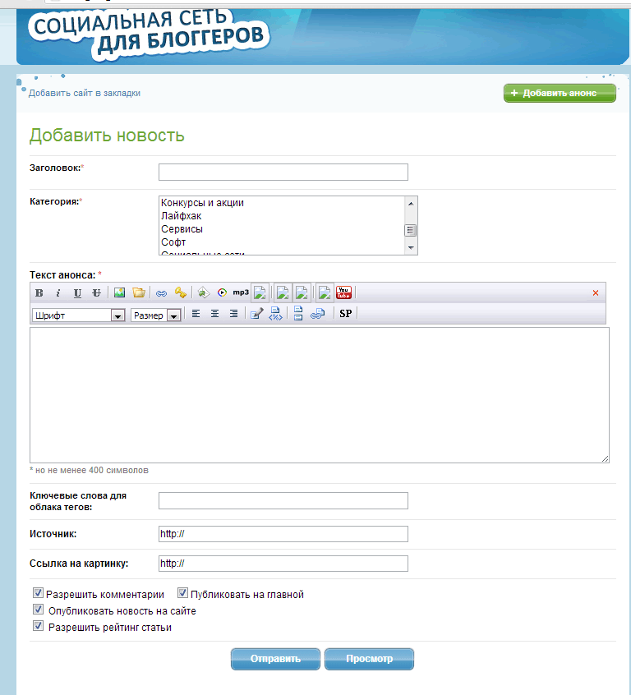

Как видим, тут ссылка может задаваться в тексте на любых словах при помощи панели визуального редактирования. ПЛЮС есть отдельное поле для ссылки на источник. Вы можете дать одинаковую или разные ссылки.

Картинка должна быть куда-то закачена предварительно и мы должны дать URL картинки.

А остальные поля достаточно стандартные.
Сколько раз можно размещаться с одним сайтом, с одним URL?

С одним сайтом вы можете размещаться сколько угодно раз, лишь бы материалы были разные, более менее интересные.
Главное - чтобы вы не выглядели «обнаглевшим» в глазах администраторов социальной сети. Это обязательно произойдет, если вы будете часто публиковать похожие материалы, с одинаковой ссылкой и стараться каждый раз ее вставить на ключевых словах.
Совсем одинаковые материалы размещать по 2 раза нельзя. Такое можно только в досках объявлений (да и то не в некоторых это отлавливают и не размещают схожие объявления).
Материалы на один и тот же URL лучше размещать, чередуя с другими.
В целом лучше давать материалы не чаще пары раз в неделю.

Что касается блогов, то в идеале иногда писать заметки вообще без ссылок. И хорошо бы с этого начать.

Когда лучше всего размещать материал?

Если вас интересуют переходы целевой аудитории, то размещаться лучше, как и в самых популярных соцсетях, в будние дни (а еще лучше вторник-четверг) в первой половине дня по Москве.

Если вас интересует только ссылка – то в любой день, в любое время.

На этом, в принципе все.

Автор курса:
Анна Ященко

